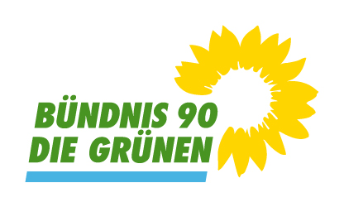 | Gemeinderatsfraktion Balingen (LK Zollernalbkreis)
 | Bündnis 90/ Die Grünen
 | 7 Mandate (21,0 %); davon 4 Frauen
 | Grüne Kreis Zollernalb: Balingen Gemeinderat (gruene-zollernalb.de)

